 | ΣΥΛΛΟΓΟΣ  ΥΠΑΛΛΗΛΩΝ  ΠΕΡΙΦΕΡΕΙΑΣ  ΑΤΤΙΚΗΣ | Λ. Συγγρού 80-88, ΤΚ:11741 Αθήνα  e-mail: syllogos.patt@gmail.com.  Site: syllogospatt.wordpress.com  τηλ. προέδρου: 6932442294  τηλ. γραμματέα: 6932473063
Αθήνα 9-3-2018
Αρ. Πρωτ.: 74

"ΠΡΟΧΩΡΑΜΕ ΜΠΡΟΣΤΑ ΑΓΩΝΙΣΤΙΚΑ ΜΕ ΕΜΠΙΣΤΟΣΥΝΗ ΣΤΙΣ ΔΥΝΑΜΕΙΣ ΜΑΣ"
ΑΠΟΦΑΣΕΙΣ ΤΑΚΤΙΚΗΣ ΓΕΝΙΚΗΣ ΣΥΝΕΛΕΥΣΗΣ 8-3-2018
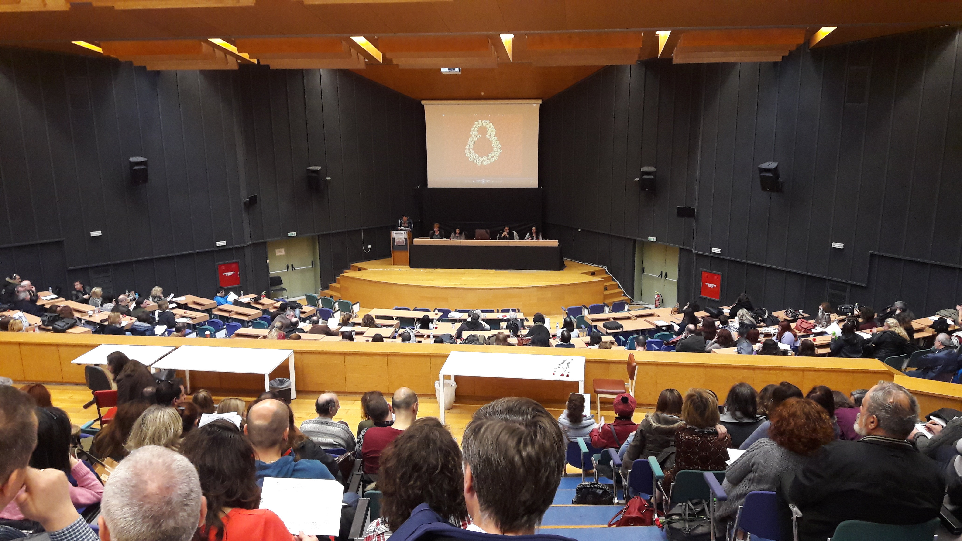

Κατά την Τακτική Γενική Συνέλευση του Συλλόγου μας, που πραγματοποιήθηκε χθες 8-3-2018 ψηφίστηκαν ομόφωνα ο Διοικητικός και Οικονομικός Απολογισμός έτους 2017, το Πρόγραμμα Δράσης και υπερψηφίστηκε ο Οικονομικός Προϋπολογισμός έτους 2018 (1 κατά, 1 λευκό).

Σας στέλνουμε τα παραπάνω κείμενα, που αποτελούν πλέον αποφάσεις συμπληρώνοντας το Πρόγραμμα Δράσης με τα εξής:
1. Ο Σύλλογος θα προκηρύξει τις επόμενες μέρες κινητοποιήσεις για τους εργαζόμενους που δικαιούνται ανθυγιεινό επίδομα, εάν αυτό δεν τους χορηγηθεί.
2. Στις άμεσες δράσεις αποφασίστηκε επίσης και η συμμετοχή μας στο συλλαλητήριο Σωματείων της Αττικής, την Τρίτη 20 Μάρτη και ώρα 6.30μ.μ. στην Ομόνοια, με αιτήματα την υπογραφή Συλλογικών Συμβάσεων Εργασίας, αυξήσεις στους μισθούς κλπ.
ΓΙΑ ΤΟ Δ.Σ.
Η ΠΡΟΕΔΡΟΣ  ΠΑΝΟΥΤΣΑΚΟΥ ΒΕΤΑ | Ο ΓΡΑΜΜΑΤΕΑΣ  ΖΑΒΕΡΔΙΝΟΣ ΑΛΚΗΣ

